За півроку фахівці Чернігівської філії «Газмережі» провели технічне обслуговування у близько 500 багатоповерхівках!
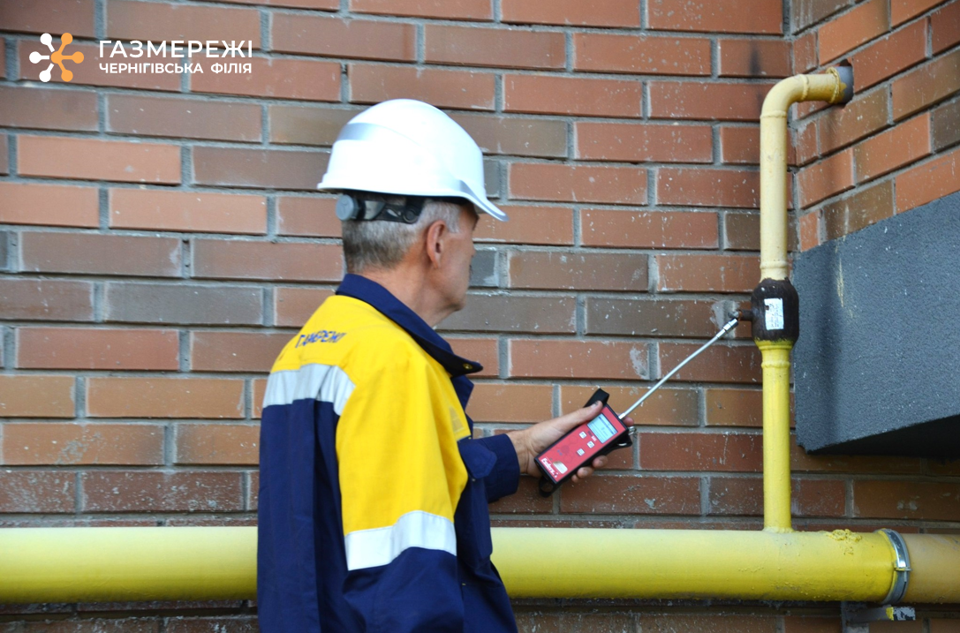
Технічне обслуговування – це передусім питання безпеки споживачів. Воно дає можливість виявити ймовірні витоки газу, які не завжди очевидні споживачам, запобігти виникненню аварійних ситуацій та попередити аварії.
Із січня поточного року фахівці Чернігівської філії «Газмережі» провели технічне обслуговування внутрішніх систем газопостачання (далі – ТО ВБСГ) 494 багатоквартирних будинків на Чернігівщині, а це – понад 15 тисяч споживачів. Загалом цьогоріч газовики планують провести обслуговування мереж спільного користування у понад 1300 будинках.
Нагадаємо, що за належний стан внутрішньобудинкових систем газопостачання багатоквартирних будинків відповідають балансоутримувачі – ЖКГ, ОСББ, керуюча компанія. Останніми роками власники та балансоутримувачі переважної більшості будинків з тих чи інших причин ТО мереж не проводили. Мережі старіють, виникають витоки газу на різьбових з’єднаннях, кранах, у футлярах тощо. В результаті комплексу робіт сіверські газовики виявили та усунули 600 витоків газу на мережах внутрішнього користування, що ще раз доводить на скільки важливим є фахове обслуговування газових мереж будинків.
Періодичність виконання таких робіт залежить від строку експлуатації мереж. Якщо внутрішньобудинкові мережі, використовуються менше 25 років, їх потрібно обслуговувати один раз на 5 років. Якщо вони працюють більше 25 років – раз на 3 роки. Тож і плата за ТО ВБСГ нараховуватиметься один раз на 3 або 5 років і в тому місяці, коли безпосередньо будуть проводитись роботи.
Правилами безпеки систем газопостачання визначено, що відсутність фахового ТО ВБСГ може бути підставою припинення газопостачання на об’єкт.
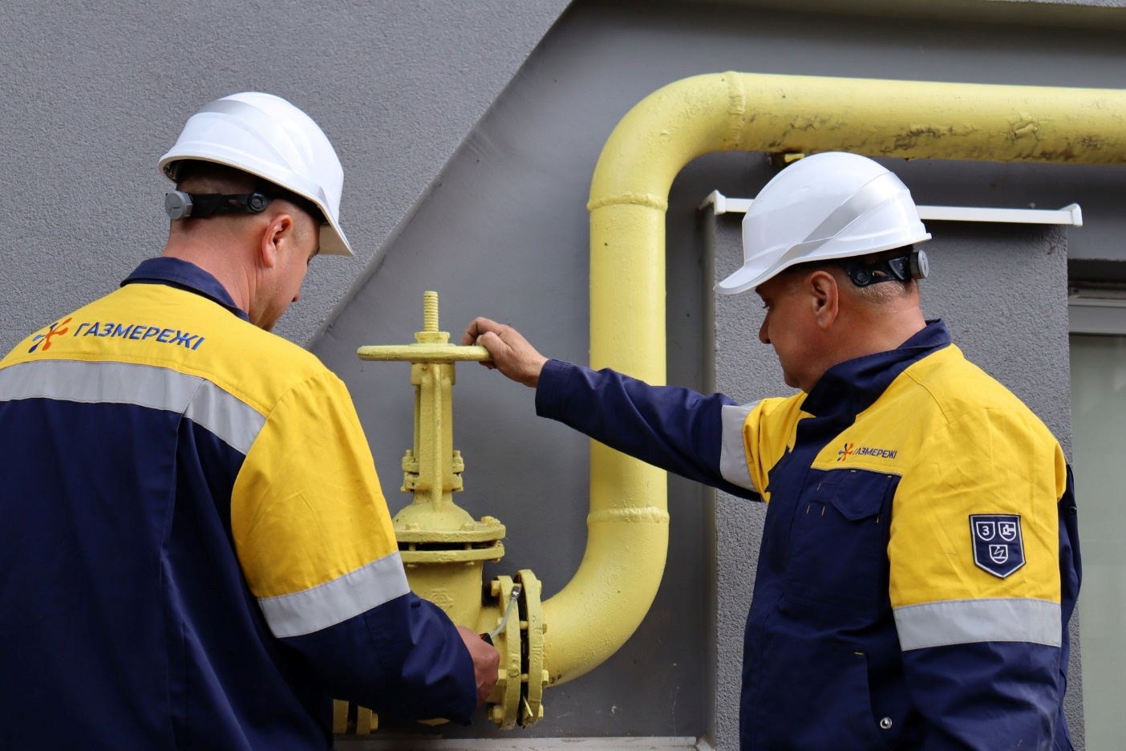
Технічне обслуговування має за мету підвищити рівень надійності та безаварійності газових мереж, на які покладається додаткове навантаження в умовах війни та бойових дій.
Дізнатись коли саме буде проведено ТО ВБСГ у вашому будинку можна на офіційному сайті компанії cn.grmu.com.ua у розділі «Технічне обслуговування ВБСГ». А також за 10 днів до проведення технічного обслуговування фахівці Чернігівської філії «Газмережі» поінформують балансоутримувачів та співмешканців будинку відповідними оголошеннями на будинках.

